广鹿乡中心小学纪念“一二·九”拔河比赛
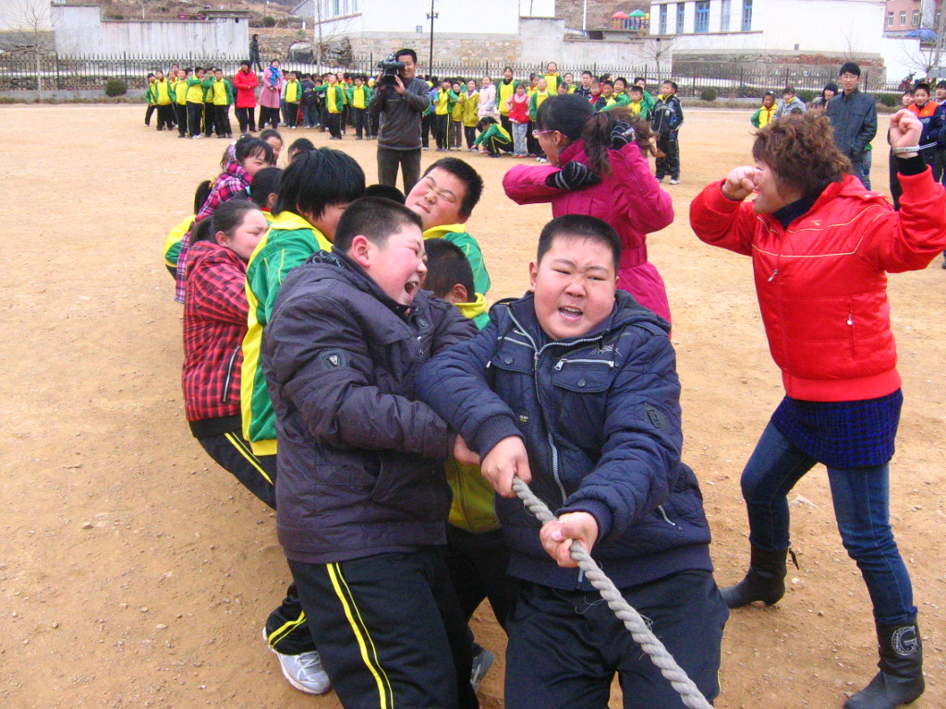
2010年12月9日下午，为纪念“一二·九”运动，广鹿乡中心小学全体学生在操场上举行了一场别开生面的拔河比赛。
伴随着一阵阵的呐喊声，一个又一个班级展开了对决赛。比赛中，无论是参赛的队员，还是啦啦队的同学，都表现出来极大的参与兴趣。而通过这场比赛，也充分体现了学生们坚强、勇敢、团结协作的精神，以及为集体争荣誉、争光彩的团队意识和顽强的毅力及拼搏精神。
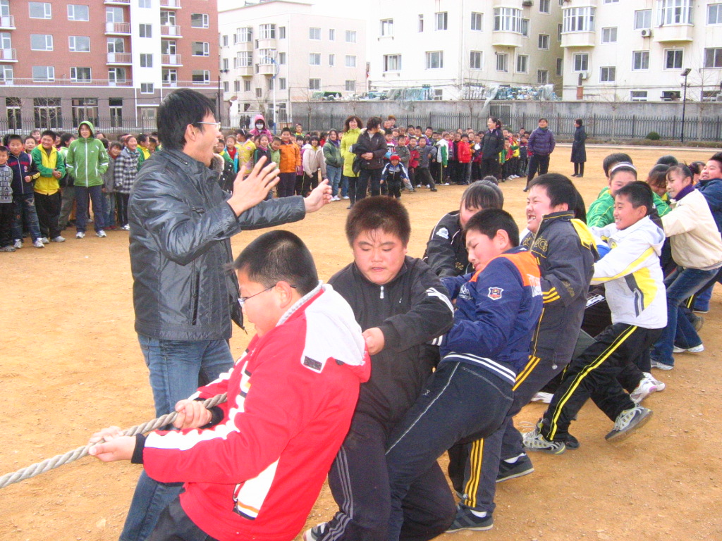
虽然75年过去了，虽然战火纷飞的年代早已离我们远去，但我们仍要铭记这段历史，仍要继续一二九的精神，缅怀那些在运动中英勇献身的烈士们，弘扬先烈的爱国主义精神，激励当代小学生树爱国之心，立报国之志。
（广鹿乡中心小学 姜杰/供稿 2010年12月10日）

